5 июня 2020г.

Воспитанница КСШ «Надежда» - Чемпион Европы в 1 Специальном Онлайн – Чемпионате Европы по УШУ 2020 (1st EUROPEAN SPECIAL ONLINE WUSHU CHAMPIONSHIPS).

Кандидат в мастера спорта Воденеева Таисия занимается ушу в КСШ «Надежда» с 2011г. является неоднократной чемпионкой и призером соревнований всероссийского уровня. В соревнованиях Спартакиады учащихся России в 2019году заняла 3 место.
В Онлайн – Чемпионате России (2020г.) воспитанница нашей спортивной школы заняла 2 место. По результатам Онлайн – Чемпионата России Воденеева Таисия приняла участие в 1 Специальном Онлайн – Чемпионате Европы по УШУ 2020 (1st EUROPEAN SPECIAL ONLINE WUSHU CHAMPIONSHIPS), который состоялся с 25.05 по 5 июня 2020г. и стала победителем в своей номинации.

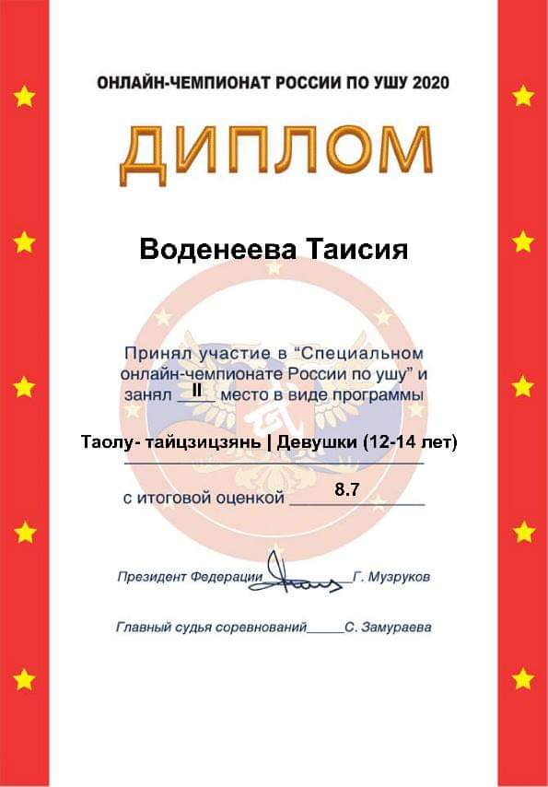 |  | 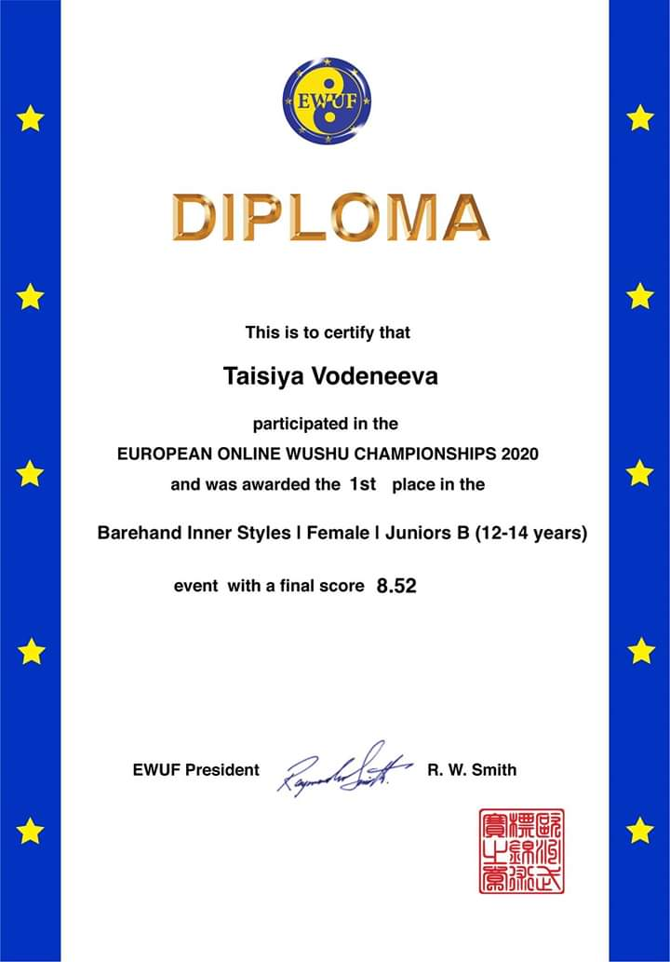

Поздравляем чемпионку Европы по УШУ 2020 (1st EUROPEAN SPECIAL ONLINE WUSHU CHAMPIONSHIPS) Воденееву Таисию и выражаем огромную благодарность ее тренеру Пивник К.В.

